
О внесении изменений и дополнений в постановление акимата от 10 июня 2016 года № 266 "Об утверждении регламентов государственных услуг в социально-трудовой сфере"
Утративший силу
Постановление акимата Костанайской области от 29 сентября 2017 года № 486. Зарегистрировано Департаментом юстиции Костанайской области 24 октября 2017 года № 7261. Утратило силу постановлением акимата Костанайской области от 13 января 2020 года № 10
Сноска. Утратило силу постановлением акимата Костанайской области от 13.01.2020 № 10 (вводится в действие по истечении десяти календарных дней после дня его первого официального опубликования).
В соответствии со статьей 16 Закона Республики Казахстан от 15 апреля 2013 года "О государственных услугах", приказом Министра труда и социальной защиты населения Республики Казахстан от 4 июля 2017 года № 190 "О внесении изменений и дополнений в приказ Министра здравоохранения и социального развития Республики Казахстан от 28 апреля 2015 года № 279 "Об утверждении стандартов государственных услуг в социально-трудовой сфере" (зарегистрирован в Реестре государственной регистрации нормативных правовых актов под № 15508) акимат Костанайской области ПОСТАНОВЛЯЕТ:
1. Внести в постановление акимата Костанайской области от 10 июня 2016 года № 266 "Об утверждении регламентов государственных услуг в социально-трудовой сфере" (зарегистрировано в Реестре государственной регистрации нормативных правовых актов под № 6523, опубликовано 16 июля 2016 года в газете "Костанайские новости") следующие изменения и дополнения:

в пункте 1:

подпункты 2) и 4) исключить;

подпункт 5) изложить в следующей редакции:
"5) регламент государственной услуги "Выдача направлений лицам на участие в активных мерах содействия занятости" согласно приложению 5 к настоящему постановлению;";
дополнить подпунктами 7), 8) следующего содержания:
"7) регламент государственной услуги "Регистрация лиц, ищущих работу" согласно приложению 7 к настоящему постановлению;
8) регламент государственной услуги "Регистрация лиц, ищущих работу, в качестве безработного" согласно приложению 8 к настоящему постановлению.";

приложение 5 к указанному постановлению изложить в новой редакции согласно приложению 1 к настоящему постановлению;
дополнить приложениями 7, 8 согласно приложениям 2, 3 к настоящему постановлению.
2. Контроль за исполнением настоящего постановления возложить на курирующего заместителя акима Костанайской области.
3. Настоящее постановление вводится в действие по истечении десяти календарных дней после дня его первого официального опубликования.
Аким Костанайской области | А. Мухамбетов
Приложение 1
к постановлению акимата
от 29 сентября 2017 года
№ 486
Приложение 5
к постановлению акимата
от 10 июня 2016 года
№ 266
Регламент государственной услуги
"Выдача направлений лицам на участие в активных
мерах содействия занятости"
1. Общие положения
1. Государственная услуга "Выдача направлений лицам на участие в активных мерах содействия занятости" (далее – государственная услуга) оказывается коммунальным государственным учреждением "Центр занятости населения" (далее - услугодатель).
Прием документов и выдача результата оказания государственной услуги осуществляются через:
1) канцелярию услугодателя;
2) веб-портал "электронного правительства": www.egov.kz (далее – Портал).
2. Форма оказания государственной услуги: электронная (частично автоматизированная) и (или) бумажная.
3. Результат оказания государственной услуги – выдача направления лицам на участие в активных мерах содействия занятости, которая включает в себя:
направление для трудоустройства, согласно приложению 1 к стандарту государственной услуги "Выдача направлений лицам на участие в активных мерах содействия занятости", утвержденного приказом Министра здравоохранения и социального развития Республики Казахстан от 28 апреля 2015 года № 279 "Об утверждении стандартов государственных услуг в социально-трудовой сфере" (зарегистрирован в Реестре государственной регистрации нормативных правовых актов под № 11342) (далее – Стандарт);
направление на молодежную практику, согласно приложению 2 к Стандарту;
направление на социальные рабочие места согласно приложению 3 к Стандарту;
направление на общественные работы, согласно приложению 4 к Стандарту либо мотивированный ответ об отказе в оказании государственной услуги по основаниям, предусмотренным пунктом 10 Стандарта.
Форма предоставления результата государственной услуги: электронная и (или) бумажная.
2. Описание порядка действий структурных подразделений (работников)
услугодателя в процессе оказания государственной услуги
4. Основанием для начала процедуры (действия) по оказанию государственной услуги является прием канцелярией услугодателя документов, указанных в пункте 9 Стандарта (далее – пакет документов) либо заявления в форме электронного документа, удостоверенного электронной цифровой подписью (далее – ЭЦП) услугополучателя.
5. Содержание каждой процедуры (действия), входящей в состав процесса оказания государственной услуги, длительность его выполнения:
1) сотрудник канцелярии услугодателя принимает пакет документов, осуществляет его регистрацию и передает руководителю услугодателя, 15 (пятнадцать) минут.
Результат процедуры (действия) – прием и регистрация пакета документов;
2) руководитель услугодателя определяет ответственного исполнителя, передает ответственному исполнителю услугодателя, 15 (пятнадцать) минут.
Результат процедуры (действия) – виза руководителя услугодателя;
3) ответственный исполнитель услугодателя рассматривает пакет документов, подготавливает проект результата оказания государственной услуги, передает руководителю услугодателя, 30 (тридцать) минут.
Результат процедуры (действия) – проект результата оказания государственной услуги;
4) руководитель услугодателя подписывает проект результата оказания государственной услуги, передает сотруднику канцелярии услугодателя, 15 (пятнадцать) минут.
Результат процедуры (действия) – подписанный результат оказания государственной услуги;
5) сотрудник канцелярии услугодателя выдает результат оказания государственной услуги, 15 (пятнадцать) минут.
Результат процедуры (действия) – выданный результат оказания государственной услуги услугополучателю.
3. Описание порядка взаимодействия структурных подразделений (работников) услугодателя в процессе оказания государственной услуги
6. Перечень структурных подразделений (работников) услугодателя, которые участвуют в процессе оказания государственной услуги:
1) сотрудник канцелярии услугодателя;
2) руководитель услугодателя;
3) ответственный исполнитель услугодателя.
7. Описание последовательности процедур (действий) между структурными подразделениями (работниками), длительность каждой процедуры (действия):
1) сотрудник канцелярии услугодателя осуществляет прием и регистрацию пакета документов, передачу руководителю услугодателя, 15 (пятнадцать) минут;
2) руководитель услугодателя определяет ответственного исполнителя, налагает соответствующую визу, передает ответственному исполнителю услугодателя, 15 (пятнадцать) минут;
ответственный исполнитель услугодателя рассматривает пакет документов, подготавливает проект результата оказания государственной услуги и передает руководителю услугодателя, 30 (тридцать) минут;
4) руководитель услугодателя подписывает проект результата оказания государственной услуги, который передает сотруднику канцелярии услугодателя, 15 (пятнадцать) минут;
5) сотрудник канцелярии услугодателя выдает результат оказания государственной услуги услугополучателю, 15 (пятнадцать) минут.
4. Описание порядка взаимодействия с Государственной корпорацией и (или) иными услугодателями, а также порядка использования информационных систем в процессе оказания государственной услуги
8. Государственная услуга через Департамент "Центр обслуживания населения" - филиал некоммерческого акционерного общества "Государственная корпорация "Правительство для граждан" по Костанайской области (далее – Государственная корпорация) не оказывается.
9. Описание порядка обращения и последовательности процедур (действий) услугополучателя и услугодателя при оказании государственной услуги через Портал:
1) услугополучатель осуществляет регистрацию, авторизацию на Портале посредством индивидуального идентификационного номера, ЭЦП;
2) выбор услугополучателем электронной государственной услуги, заполнение полей электронного запроса и прикрепление пакета документов;
3) удостоверение электронного запроса для оказания электронной государственной услуги посредством ЭЦП услугополучателя;
4) обработка (проверка, регистрация) электронного запроса услугодателем;
5) получение услугополучателем уведомления о статусе электронного запроса и сроке оказания государственной услуги через Портал в "личном кабинете" услугополучателя;
6) направление услугодателем в "личный кабинет" услугополучателя результата оказания государственной услуги в форме электронного документа, подписанного ЭЦП;
7) получение услугополучателем результата государственной услуги через Портал в "личном кабинете" услугополучателя.
10. Диаграмма функционального взаимодействия информационных систем при оказании государственной услуги через Портал указана в приложении 1 к настоящему Регламенту.
11. Подробное описание последовательности процедур (действий), взаимодействий структурных подразделений (работников) услугодателя в процессе оказания государственной услуги, а также описание порядка взаимодействия с иными услугодателями и (или) Государственной корпорацией и порядка использования информационных систем в процессе оказания государственной услуги отражается в справочнике бизнес-процессов оказания государственной услуги согласно приложению 2 к настоящему Регламенту.
Приложение 1
к Регламенту государственной
услуги "Выдача направлений
лицам на участие в активных
мерах содействия занятости"
Диаграмма функционального взаимодействия информационных систем, задействованных при оказании государственной услуги "Выдача направлений лицам на участие в активных мерах содействия занятости" через Портал

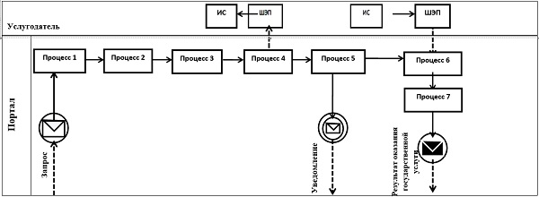

Условные обозначения и сокращения:

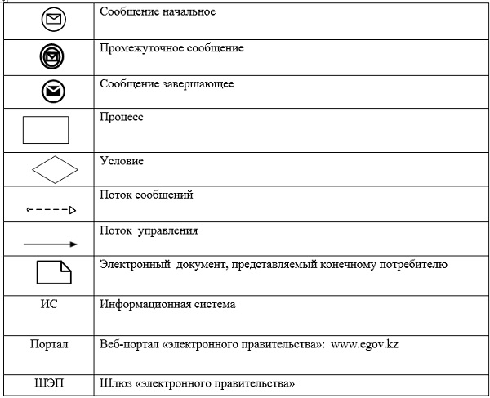

Приложение 2
к Регламенту государственной
услуги "Выдача направлений
лицам на участие в активных
мерах содействия занятости"
Справочник бизнес-процессов оказания государственной услуги "Выдача направлений лицам на участие в активных мерах содействия занятости"

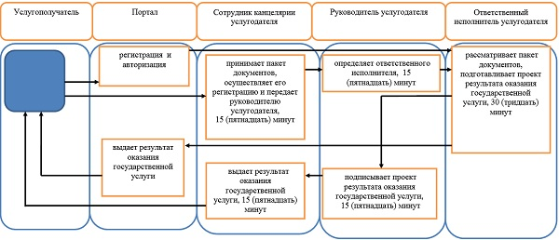

Условные обозначения

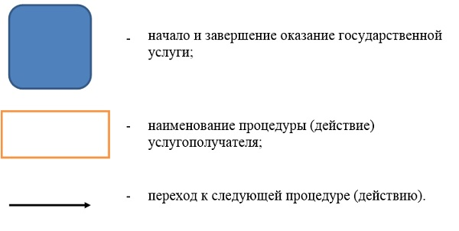

Приложение 2
к постановлению акимата
от 29 сентября 2017 года
№ 486
Приложение 7
к постановлению акимата
от 10 июня 2016 года
№ 266
Регламент государственной услуги
"Регистрация лиц, ищущих работу"
1. Общие положения
1. Государственная услуга "Регистрация лиц, ищущих работу" (далее – государственная услуга) оказывается коммунальным государственным учреждением "Центр занятости населения" (далее - услугодатель).
Прием заявления и выдача результата оказания государственной услуги осуществляются через:
1) канцелярию услугодателя;
2) веб-портал "электронного правительства": www.egov.kz (далее – Портал).
2. Форма оказания государственной услуги: электронная (частично автоматизированная) и (или) бумажная.
3. Результат оказания государственной услуги – уведомление о регистрации в качестве лица, ищущего работу в бумажной или электронном виде, согласно приложению 1 к стандарту государственной услуги "Регистрация лиц, ищущих работу", утвержденным приказом Министра здравоохранения и социального развития Республики Казахстан от 28 апреля 2015 года № 279 "Об утверждении стандартов государственных услуг в социально-трудовой сфере" (зарегистрировано в Реестре государственной регистрации нормативных правовых актов под № 11342) (далее - Стандарт) либо мотивированный ответ об отказе в оказании государственной услуги по основаниям, предусмотренным пунктом 10 Стандарта.
Форма предоставления результата государственной услуги: электронная (частично автоматизированная) и (или) бумажная.
2. Описание порядка действий структурных подразделений (работников) услугодателя в процессе оказания государственной услуги
4. Основанием для начала процедуры (действия) по оказанию государственной услуги является прием услугодателем документов, указанных в пункте 9 Стандарта (далее – пакет документов) либо заявления в форме электронного документа.
5. Содержание каждой процедуры (действия), входящей в состав процесса оказания государственной услуги, длительность его выполнения:
1) сотрудник канцелярии услугодателя принимает пакет документов, осуществляет его регистрацию и передает руководителю услугодателя, 15 (пятнадцать) минут.
Результат процедуры (действия) – прием и регистрация пакета документов;
2) руководитель услугодателя определяет ответственного исполнителя, передает ответственному исполнителю услугодателя, 15 (пятнадцать) минут.
Результат процедуры (действия) – виза руководителя услугодателя;
3) ответственный исполнитель услугодателя рассматривает пакет документов, подготавливает проект результата оказания государственной услуги, передает руководителю услугодателю, 1 (один) рабочий день.
Результат процедуры (действия) – проект результата оказания государственной услуги;
4) руководитель услугодателя подписывает проект результата оказания государственной услуги, передает сотруднику канцелярии услугодателя, 15 (пятнадцать) минут.
Результат процедуры (действия) – подписанный результат оказания государственной услуги;
5) сотрудник канцелярии услугодателя выдает результат оказания государственной услуги, 5 (пять) минут.
Результат процедуры (действия) – выданный результат оказания государственной услуги услугополучателю.
3. Описание порядка взаимодействия структурных
подразделений (работников) услугодателя в процессе
оказания государственной услуги
6. Перечень структурных подразделений (работников) услугодателя, которые участвуют в процессе оказания государственной услуги:
1) сотрудник канцелярии услугодателя;
2) руководитель услугодателя;
3) ответственный исполнитель услугодателя.
7. Описание последовательности процедур (действий) между структурными подразделениями (работниками), длительность каждой процедуры (действия):
1) сотрудник канцелярии услугодателя осуществляет прием и регистрацию пакета документов, передачу руководителю услугодателя, 15 (пятнадцать) минут;
2) руководитель услугодателя определяет ответственного исполнителя, налагает соответствующую визу, передает ответственному исполнителю услугодателя, 15 (пятнадцать) минут;
ответственный исполнитель услугодателя рассматривает пакет документов, подготавливает проект результата оказания государственной услуги и передает руководителю услугодателя, 1 (один) рабочий день;
4) руководитель услугодателя подписывает проект результата оказания государственной услуги, который передает сотруднику канцелярии услугодателя, 15 (пятнадцать) минут;
5) сотрудник канцелярии услугодателя выдает результат оказания государственной услуги услугополучателю, 5 (пять) минут.
4. Описание порядка взаимодействия с Государственной корпорацией и (или) иными услугодателями, а также порядка использования информационных систем в процессе оказания государственной услуги
8. Государственная услуга через Департамент "Центр обслуживания населения" - филиал некоммерческого акционерного общества "Государственная корпорация "Правительство для граждан" по Костанайской области (далее – Государственная корпорация) не оказывается.
9. Описание порядка обращения и последовательности процедур (действий) услугополучателя и услугодателя при оказании государственной услуги через Портал:
1) услугополучатель осуществляет регистрацию, авторизацию на Портале посредством индивидуального идентификационного номера, электронной цифровой подписью (далее – ЭЦП);
2) выбор услугополучателем электронной государственной услуги, заполнение полей электронного запроса и прикрепление пакета документов;
3) удостоверение электронного запроса для оказания электронной государственной услуги посредством ЭЦП услугополучателя;
4) обработка (проверка, регистрация) электронного запроса услугодателем;
5) получение услугополучателем уведомления о статусе электронного запроса и сроке оказания государственной услуги через Портал в "личном кабинете" услугополучателя;
6) направление услугодателем в "личный кабинет" услугополучателя результата оказания государственной услуги в форме электронного документа, подписанного ЭЦП;
7) получение услугополучателем результата государственной услуги через Портал в "личном кабинете" услугополучателя.
10. Диаграмма функционального взаимодействия информационных систем при оказании государственной услуги через Портал указана в приложении 1 к настоящему Регламенту.
11. Подробное описание последовательности процедур (действий), взаимодействий структурных подразделений (работников) услугодателя в процессе оказания государственной услуги, а также описание порядка взаимодействия с иными услугодателями и (или) Государственной корпорацией и порядка использования информационных систем в процессе оказания государственной услуги отражается в справочнике бизнес-процессов оказания государственной услуги согласно приложению 2 к настоящему Регламенту.
Приложение 1
к Регламенту государственной
услуги "Регистрация лиц,
ищущих работу"
Диаграмма функционального взаимодействия информационных систем, задействованных при оказании государственной услуги "Регистрация лиц, ищущих работу" через Портал

Условные обозначения и сокращения:

Приложение 2
к Регламенту государственной
услуги "Регистрация лиц,
ищущих работу"
Справочник бизнес-процессов оказания государственной услуги "Регистрация лиц, ищущих работу"

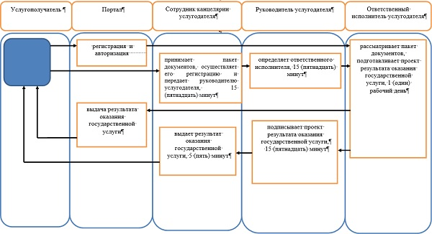

Условные обозначения

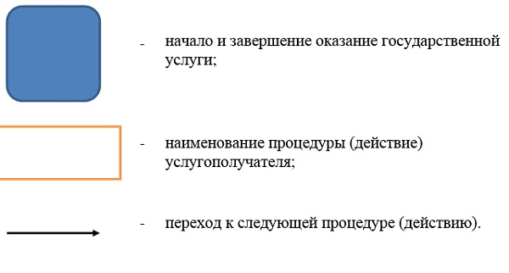

Приложение 3
к постановлению акимата
от 29 сентября 2017 года
№ 486
Приложение 8
к постановлению акимата
от 10 июня 2016 года
№ 266
Регламент государственной услуги
"Регистрация лиц, ищущих работу, в качестве безработного"
1. Общие положения
1. Государственная услуга "Регистрация лиц, ищущих работу, в качестве безработного" (далее – государственная услуга) оказывается коммунальным государственным учреждением "Центр занятости населения" (далее - услугодатель).
Прием заявления и выдача результата оказания государственной услуги осуществляются через канцелярию услугодателя.
2. Форма оказания государственной услуги: бумажная.
3. Результат оказания государственной услуги – справка о регистрации в качестве безработного в бумажном или электронном виде, согласно приложению 1 к стандарту государственной услуги "Регистрация лиц, ищущих работу, в качестве безработного", утвержденным приказом Министра здравоохранения и социального развития Республики Казахстан от 28 апреля 2015 года № 279 "Об утверждении стандартов государственных услуг в социально-трудовой сфере" (зарегистрировано в Реестре государственной регистрации нормативных правовых актов под № 11342) (далее - Стандарт) либо мотивированный ответ об отказе в оказании государственной услуги по основаниям, предусмотренным пунктом 10 Стандарта.
Форма предоставления результата государственной услуги: бумажная.
2. Описание порядка действий структурных подразделений (работников) услугодателя в процессе оказания государственной услуги
4. Основанием для начала процедуры (действия) по оказанию государственной услуги является прием услугодателем документов, указанных в пункте 9 Стандарта (далее – пакет документов).
5. Содержание каждой процедуры (действия), входящей в состав процесса оказания государственной услуги, длительность его выполнения:
1) сотрудник канцелярии услугодателя принимает пакет документов, осуществляет его регистрацию и передает руководителю услугодателя, 15 (пятнадцать) минут.
Результат процедуры (действия) – прием и регистрация пакета документов;
2) руководитель услугодателя определяет ответственного исполнителя, передает ответственному исполнителю услугодателя, 15 (пятнадцать) минут.
Результат процедуры (действия) – виза руководителя услугодателя;
3) ответственный исполнитель услугодателя рассматривает пакет документов, подготавливает проект результата оказания государственной услуги, передает руководителю услугодателя, 1 (один) рабочий день.
Результат процедуры (действия) – проект результата оказания государственной услуги;
4) руководитель услугодателя подписывает проект результата оказания государственной услуги, передает сотруднику канцелярии услугодателя, 15 (пятнадцать) минут.
Результат процедуры (действия) – подписанный результат оказания государственной услуги;
5) сотрудник канцелярии услугодателя выдает результат оказания государственной услуги, 5 (пять) минут.
Результат процедуры (действия) – выданный результат оказания государственной услуги услугополучателю.
3. Описание порядка взаимодействия структурных
подразделений (работников) услугодателя в процессе
оказания государственной услуги
6. Перечень структурных подразделений (работников) услугодателя, которые участвуют в процессе оказания государственной услуги:
1) сотрудник канцелярии услугодателя;
2) руководитель услугодателя;
3) ответственный исполнитель услугодателя.
7. Описание последовательности процедур (действий) между структурными подразделениями (работниками), длительность каждой процедуры (действия):
1) сотрудник канцелярии услугодателя осуществляет прием и регистрацию пакета документов, передачу руководителю услугодателя, 15 (пятнадцать) минут;
2) руководитель услугодателя определяет ответственного исполнителя, налагает соответствующую визу, передает ответственному исполнителю услугодателя, 15 (пятнадцать) минут;
3) ответственный исполнитель услугодателя рассматривает пакет документов, подготавливает проект результата оказания государственной услуги и передает руководителю услугодателя, 1 (один) рабочий день;
4) руководитель услугодателя подписывает проект результата оказания государственной услуги, который передает сотруднику канцелярии услугодателя, 15 (пятнадцать) минут;
5) сотрудник канцелярии услугодателя выдает результат оказания государственной услуги услугополучателю, 5 (пять) минут.
4. Описание порядка взаимодействия с Государственной корпорацией и (или) иными услугодателями, а также порядка использования информационных систем в процессе оказания государственной услуги
8. Государственная услуга через Департамент "Центр обслуживания населения" - филиал некоммерческого акционерного общества "Государственная корпорация "Правительство для граждан" по Костанайской области (далее – Государственная корпорация) не оказывается.
9. Государственная услуга через веб-портал "электронного правительства" не оказывается.
10. Подробное описание последовательности процедур (действий), взаимодействий структурных подразделений (работников) услугодателя в процессе оказания государственной услуги, а также описание порядка взаимодействия с иными услугодателями и (или) Государственной корпорацией и порядка использования информационных систем в процессе оказания государственной услуги отражается в справочнике бизнес-процессов оказания государственной услуги согласно приложению к настоящему Регламенту.
Приложение
к Регламенту государственной
услуги "Регистрация лиц,
ищущих работу, в качестве
безработного"
Справочник бизнес-процессов оказания государственной услуги "Регистрация лиц, ищущих работу, в качестве безработного"

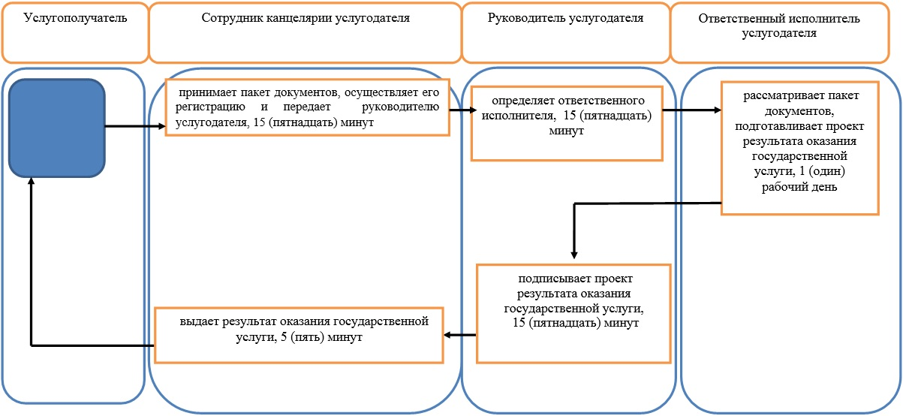

Условные обозначения

© 2012. РГП на ПХВ «Институт законодательства и правовой информации Республики Казахстан» Министерства юстиции Республики Казахстан

